1.-4. TRINN – TIME 1

Innføring i mikrober

Denne timen er utviklet for å presentere virus, bakterier og sopp for elevene. I innlednings- aktiviteten kan elevene kombinere observasjons- evner og kreativitet for å lage en fritt valgt mikrobe og utforske forskjellige mikrobetyper
og -former.

Relevans
Læringsmål

Folkehelse og livsmestring
- Hvordan forebygge sykdom

Mat og helse
- Helse og forebygging

Naturfag
- Naturvitenskapelige praksiser og tenkemåter
- Levende ting og deres miljøer

Grunnleggende ferdigheter
- Lesing og forståelse, skriving, muntlig

Stikkord
Sopp Bakterier Virus Kokker Basiller Spiral Penicillium Laktobasiller

Alle elever skal:

- forstå at det er tre forskjellige typer mikrober: virus, bakterier og sopp.
- forstå at mikrober finnes
i alle slags former og størrelser.

- forstå at noen mikrober er nyttige, men at noen kan være skadelige.
De fleste elever skal:

- forstå at mikrober finnes overalt.

- forstå at de fleste mikrober
er for små til å bli sett med det blotte øye.



40

Nettlenker

https://www.e-bug.eu/no-no/1-4-trinn- introduksjon-til-mikrober

Ressurser
Forberedelser

Aktivitet: Modell-mikrober
Per gruppe
Farget plastelina (følg
LA1 for hjemmelaget oppskrift) Svart tusjpenn
SA1 Veiledning for å lage mikrober
SA2 Morsomme fakta om mikrober (faktaark)
SA3–5 Mikrober (eksempelark)
Per elev
Petriskåler (valgfritt)

Ekstraaktivitet: Ja- eller nei-kort Per klasse/gruppe

EA1 Ja- eller nei-kort LA2 Ja- eller nei-svar

Ekstraaktivitet: Mikrober (bildekort) Per klasse/elev

SW2 Mikrober bildekort

Ekstraaktivitet:
Fyll ut det som mangler
Per gruppe
EA3 Mikrobemani
(fyll ut det som mangler)

Plastelina-aktiviteten kan utføres ved hjelp av kunst- og formingsmaterialer du kanskje allerede har i klasserommet, eller ved å tegne mikrobene.
I hovedaktiviteten skal elevene lage mikrober av plastelina. Bruk veiledningen for å lage mikrober (SA1), Mikrobemani (ark med morsomme fakta) (SA2) og Mikrober (eksempelark) (SA3–5) som inspirasjon. Del ut plastelina, petriskåler (hvis det brukes), bilder og informasjon om mikrober til hver elevgruppe.

Helse og sikkerhet
Sørge for at plastelinaen ikke er giftig, og at den passer til elever.
Pass på at elevene ikke spiser plastelina.

41

Støttemateriell

EA2 - Mikrober (bildekort)

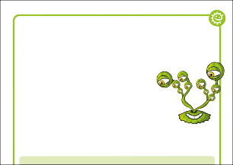INGREDIENSER

LA1 - Oppskrift på hjemmelaget plastelina

Mikrobemani
Oppskrift på hjemme-
laget plastelina
For foreldre og lærere
Plastelina er et mykt, bøyelig materiale som kan brukes til å lage mikrobeformer. Plastelina kan kjøpes, men
det kan være rimeligere å lage egen leire. Hjemmelaget plastelina har dessuten den fordelen at du kan velge hvilke farger du vil ha. Den hjemmelagede plastelinaen er ikke giftig, og den er lett å forme. Den er derfor ideell til denne aktiviteten.

LA1 Oppskrift på hjemmelaget plastelina



SA1 - Veiledning for å lage mikrober

Mikrobemani
Lag dine egne mikrober
Lag egne mikrober med plastelina.

Bestem deg for hva slags mikrober
du har laget: virus, bakterier eller sopp,
og om det er en nyttig eller skadelig mikrobe
SA1 Veiledning for å lage mikrober

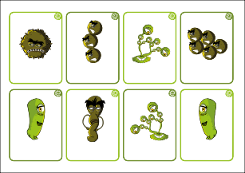EA2 Mikrober (bildekort)
Virus
Bakterier
Sopp Kuler (kokker)
Stav
Spiral
Penicillium Laktobasiller

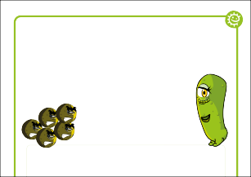
EA3 - Mikrobemani (fyll ut det som mangler)

Arbeidsark om mikrober

Hva har du lært om mikrober?
Fullfør setningene nedenfor
Bakterier og virus kalles også _______________ og det er
tre hovedtyper.
EA3 Mikrobemani
(fyll ut det som mangler)

Bestem deg for hva slags mikrober du har laget:

SA2 - Mikrobemani (ark med morsomme fakta)

Mikrobemani
Faktaark
Hva er en mikrobe?
Mikrober kalles også bakterier eller virus. Det ﬁnnes tre typer mikrober: bakterier, virus og sopp. Noen mikrober kan vi bli syke av, men de ﬂeste er svært nyttige for oss.

Hvor ﬁnnes mikrober, og hvordan ser de ut?
Mikrober ﬁnnes overalt.
De ﬁnnes i alle former og størrelser.

Lag dine egne mikrober
Lag egne mikrober med plastelina.

SA2 Mikrobemani
(ark med morsomme fakta)
Inﬂuensa-virus
In-ﬂu-en-sa

Om viruset

- Også kjent som inﬂuensavirus

- Det er et virus som er skadelig for mennesker.

Symptomer og behandling

- Forårsaker feber (høy temperatur), rennende nese, sår hals, muskel- smerter, hoste, tretthetsfølelse.
- Sprer seg fra person til person ved
Rhinovirus
Ri-no-vi-rus
Filovirus
Fil-o-vi-rus
Om viruset Om viruset

- Også kjent som forkjølelse. • Filovirus er skadelig for mennesker
- Det er et virus som er skadelig og forårsaker en sykdom som heter for mennesker. ebola.
  - Det har vært i nyhetene fordi folk
Symptomer og behandling i Afrika har fått viruset, og mange
- Forårsaker rennende nese, nysing, har dødd.
sår hals og hoste. • Viruset lever naturlig i ville dyr i Afrika
- Sprer seg fra person til person ved og ﬁnnes ikke på andre kontinenter. hosting og nysing og uvaskede
hosting og nysing og uvaskede hender. hender. Symptomer og behandling
- Behandlingen er hvile og inntak av • Behandlingen er hvile og inntak av • Folk blir svært syke av ebolavirus, mye væske for å føle seg bedre. mye væske for å føle seg bedre. og i verste fall dør de.
Hvis man er svært dårlig, kan det • Personer med ebola vil trenge
hjelpe med en antiviral medisin. spesialbehandling og
sykehusbehandling for å bli bedre.

SA3 - Mikrober (eksempelark 1)

SA3 Mikrober (eksempelark) (SA4–5 finnes på nettet)

Vi bruker bakterier når vi lager yoghurt
Mikrobe er et De ﬂeste mikrober
annet navn på kan ses med det
virus og bakterier blotte øye
Ja eller nei Ja eller nei
De ﬂeste
forkjølelser skyldes virus
Ja eller nei
Vi blir alltid syke
av mikrober
Ja eller nei

EA1 - Ja -og nei-kort
Ja eller nei

Hvis du blir dårlig på grunn av en mikrobe, kalles dette en infeksjon

EA1 - Ja -og nei-kort
Ja eller nei

De ﬂeste mikrobene påvirker oss ikke
Ja eller nei

Du ﬁnner bare mikrober på ting som er møkkete, som for eksempel toalettet
Ja eller nei

EA1 «Ja»- og «nei»-kort

42


Undervisningsplan

Innledning

- Start timen med å spørre elevene om de vet hva mikrober er. Forklar at de er små levende ting som er overalt rundt oss. De fleste er så små at vi ikke ser dem med det blotte øye.
- Spør elevene om de, eller noen i familien, noen gang har hatt hoste, forkjølelse eller feber? Hva tror de forårsaket det? Forklar elevene at noen sykdommer, som kalles infeksjoner, skyldes disse små levende tingene som heter mikrober. Forklar at det finnes tre forskjellige typer mikrober: virus, bakterier og sopp.
- Påpek at selv om vi blir syke av noen mikrober, finnes det også nyttige mikrober. Fortell elevene at bakterier bidrar til å lage mat som yoghurt, og at sopp som gjær hjelper oss med å lage brød, mens andre typer sopp brukes som medisiner.
- Påpek overfor elevene at det finnes mikrober OVERALT: De flyter rundt i luften vi puster, på maten vi spiser, på overflaten av organene våre, i munnen, nesen og tarmen/ magen vår. De fleste er ikke skadelige, og noen er bra for oss.

Diskusjon

43

Aktivitet: Modell-mikrober

1 Lag din egen mikrobe
ved hjelp av plastelina
2 Legg
mikroben i petriskålen
3 Skriv navnet på mikroben på petriskålen
4 Ta med deg petriskålen hjem

y

Denne aktiviteten har som mål å gjøre elevene kjent med forskjellige typer mikrober og mikrobeformer ved å lage en mikrobe av plastelina. Denne aktiviteten lærer også elevene begreper knyttet til mikrober som de kan møte på daglig,
feks bakterier og virus.

- Minn elevene på at det finnes tre forskjellige typer mikrober (virus, bakterier og sopp), og hvordan disse er forskjellige.
- Oppfordre elevene til å lage mikrober ved hjelp av plastelina og legge dem
i en petriskål (hvis det brukes). De kan bruke bildene fra SA1 og SA3–5 og informasjon om mikrober på SA2 som inspirasjon.
- Vis noen vanlige former for mikrober som de kan ha hørt om for å få dem
i gang.
- Spør om hvilken mikrobe de lager, og be de beskrive den. F.eks. er det et virus, en sopp eller en bakterie, og er den nyttig eller skadelig?
- Når de er ferdige, kan du be elevene skrive hva de har gjort på petriskålen med svart tusj. Elevene kan ta med seg skålen hjem

Fascinerende fakta
Mikroorganismer dukket først opp på jorden for cirka 3,5 milliarder år siden og er vesentlige for å opprettholde liv på kloden vår.

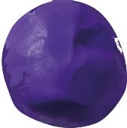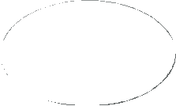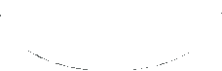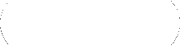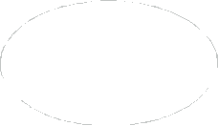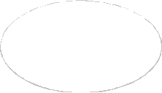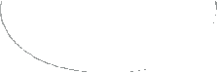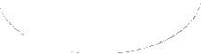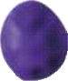

44

Oppsummering
Ekstraaktiviteter

Still elevene følgende spørsmål som en kunnskapskontroll når timen er over:
Hva er de tre forskjellige typene mikrober?
Svar: Virus, bakterier og sopp
Mikrober kan være nyttige for oss, f.eks. kan gjær brukes til å heve brød. Hva slags mikrobe er gjær?
Svar: Sopp
Sant eller ikke sant? Mikrober er usynlige for det blotte øye og finnes i forskjellige former og størrelser.
Svar: Sant
Ja- eller nei-kort

Del ut EA1 Ja- eller nei-kort som klasseaktivitet eller i grupper à 3 eller 4, eller vis det på en tusjtavle. Be elevene svare ja eller nei på spørsmålene de får. Svar finnes på LA2 på e-Bug-nettstedet.

Mikrober (bildekort)

EA2 kan brukes som støtte i læringen. Skriv ut arket, og klipp ut bildekortene eller vis på en tusjtavle. Be elevene navngi bildet. Riktig ord vises på kortet.

Fyll ut det som mangler

EA3 krever at elevene fyller ut det som mangler ved hjelp av de riktige ordene. Del ut ett plastelina per elev for å test hva de kan om mikrober.

45

LA1 - Oppskrift på hjemmelaget plastelina

Mikrobemani

Oppskrift på hjemme-
laget plastelina

For foreldre og lærere
Plastelina er et mykt, bøyelig materiale som kan brukes til å lage mikrobeformer. Plastelina kan kjøpes, men
det kan være rimeligere å lage egen leire. Hjemmelaget plastelina har dessuten den fordelen at du kan velge hvilke farger du vil ha. Den hjemmelagede plastelinaen er ikke giftig, og den er lett å forme. Den er derfor ideell til denne aktiviteten.

INGREDIENSER

  - 1 kopp hvetemel
  - 1 kopp vann
  - ½ kopp salt

- 2 teskjeer med vinstein
- 1 spiseskje vegetabilsk olje
- konditorfarge

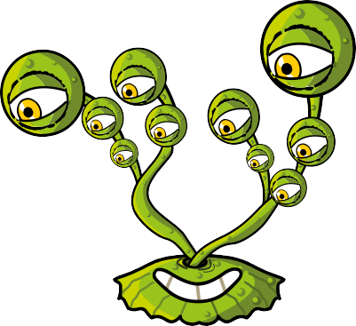

Framgangsmåte
- Bland de tørre ingrediensene
- Tilsett vann, og bland til du får en glatt blanding
- Tilsett konditorfarge, etterfulgt av vegetabilsk olje
- Stek på middels varme, og rør konstant til deigen slipper siden
i pannen i en kule. Sett alternativt blandingen i mikroen på høy eﬀekt i ﬁre minutter, og rør hvert 30. sekund
- La blandingen bli kald før bruk
- Oppbevar leiren i en plastpose eller pakket i plastfolie for å hindre at den tørker ut

Innføring i mikrober

46

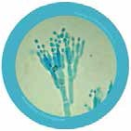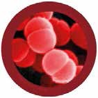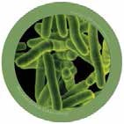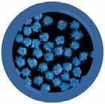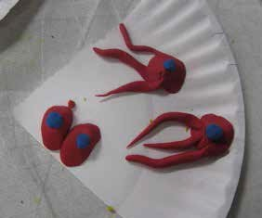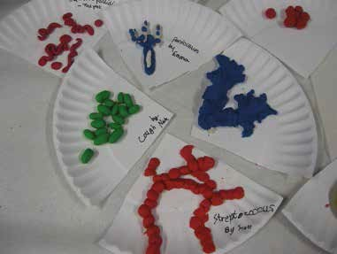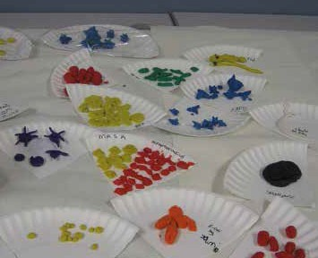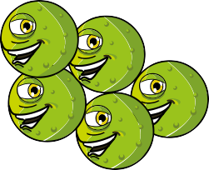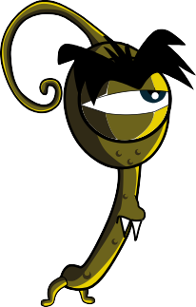SA1 - Veiledning for å lage mikrober

Mikrobemani

Lag dine egne mikrober

Lag egne mikrober med plastelina.
Bestem deg for hva slags mikrober
du har laget: virus, bakterier eller sopp,
og om det er en nyttig eller skadelig mikrobe

Bilder copyright 2008 Giantmicrobes, inc.

Innføring i mikrober

47

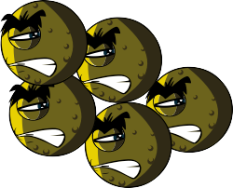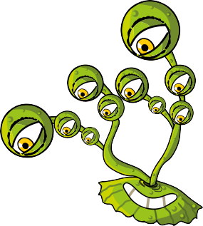SA2 - Mikrobemani (ark med morsomme fakta)

Mikrobemani

Faktaark

Hva er en mikrobe?
Mikrober kalles også bakterier eller virus. Det ﬁnnes tre typer mikrober: bakterier, virus og sopp. Noen mikrober kan vi bli syke av, men de ﬂeste er svært nyttige for oss.

Hvor ﬁnnes mikrober, og hvordan ser de ut?
Mikrober ﬁnnes overalt.
De ﬁnnes i alle former og størrelser.

Lag dine egne mikrober
Lag egne mikrober med plastelina.
Bestem deg for hva slags mikrober du har laget:
virus, bakterier eller sopp, og om de er nyttige eller skadelige. Få ideer ved å laste ned bilder av mikrober fra www.e-bug.eu. Be en voksen hjelpe deg med å lage din egen plastelina
– se oppskriften på LA1.

Overrask venner og familie med disse morsomme faktaene!

  - Det er ﬂere mikrober på planeten enn andre typer levende ting.
  - Mikrober er den eldste formen for liv på jorden. De har vært her i ﬁre milliarder år.
  - Mikrober ﬁnnes overalt på jorden, også inne i vulkaner.

  - Noen mikrober kan lyse i mørket. En gang i tiden lyste folk opp veien med glødende biter av sopp som vokste på trær.
  - Mennesker kunne ikke ha eksistert uten mikrober. Noen mikrober produserer oksygen som vi trenger for å puste, og andre
hjelper planter som vi spiser, til å vokse.

Innføring i mikrober

48

Inﬂuensa-virus
In-ﬂu-en-sa
Om viruset

Om viruset
Rhinovirus
Ri-no-vi-rus

Om viruset
Filovirus
Fil-o-vi-rus

- Også kjent som inﬂuensavirus
- Det er et virus som er skadelig for mennesker.

Symptomer og behandling
- Forårsaker feber (høy temperatur), rennende nese, sår hals, muskel- smerter, hoste, tretthetsfølelse.
- Sprer seg fra person til person ved hosting og nysing og uvaskede hender.
- Behandlingen er hvile og inntak av mye væske for å føle seg bedre. Hvis man er svært dårlig, kan det hjelpe med en antiviral medisin.
- Også kjent som forkjølelse.
- Det er et virus som er skadelig for mennesker.

Symptomer og behandling
- Forårsaker rennende nese, nysing, sår hals og hoste.
- Sprer seg fra person til person ved hosting og nysing og uvaskede hender.
- Behandlingen er hvile og inntak av mye væske for å føle seg bedre.
  - Filovirus er skadelig for mennesker og forårsaker en sykdom som heter ebola.
  - Det har vært i nyhetene fordi folk i Afrika har fått viruset, og mange har dødd.
  - Viruset lever naturlig i ville dyr i Afrika og ﬁnnes ikke på andre kontinenter.

Symptomer og behandling
  - Folk blir svært syke av ebolavirus, og i verste fall dør de.
  - Personer med ebola vil trenge spesialbehandling og sykehusbehandling for å bli bedre.

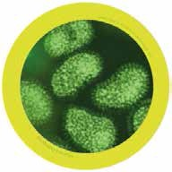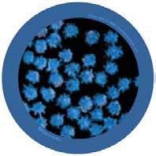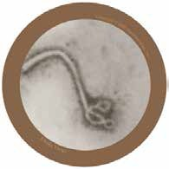

49
SA3 - Mikrober (eksempelark 1)
Innføring i mikrober
49

Mikrobe er et annet navn på virus og bakterier
Innføring i mikrober
Gå til www.e-bug.eu/no-no
50
Ja eller nei
De ﬂeste mikrober kan ses med det blotte øye

Ja eller nei

De ﬂeste forkjølelser skyldes virus
svarene

Ja eller nei
Vi blir alltid syke av mikrober

Ja eller nei

50
EA1 - Ja -og nei-kort

Vi bruker bakterier når vi lager yoghurt

Ja eller nei
Hvis du blir dårlig på grunn av en mikrobe, kalles dette en infeksjon

Ja eller nei

De ﬂeste mikrobene påvirker oss ikke

Ja eller nei
Du ﬁnner bare mikrober på ting som er møkkete, som for eksempel toalettet

Ja eller nei

51
EA1 - Ja -og nei-kort
Innføring i mikrober
www.e-bug.eu/no-no for svarene
Gå
51

Virus Bakterier Sopp
Innføring i mikrober

Stav Spiral Penicillium
Kuler (kokker)

Laktobasiller

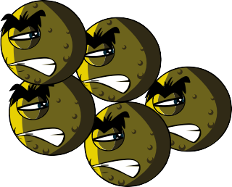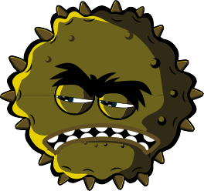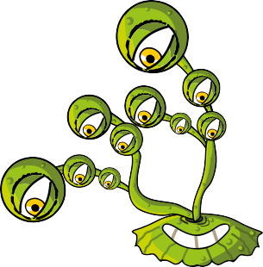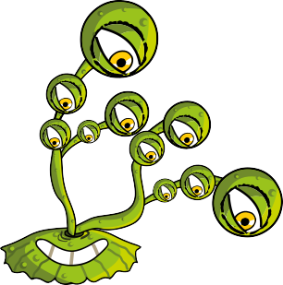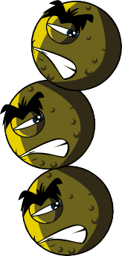

52
EA2 - Mikrober (bildekort)
52

EA3 - Mikrobemani (fyll ut det som mangler)

Arbeidsark om mikrober

Hva har du lært om mikrober?
Fullfør setningene nedenfor

Bakterier og virus kalles også tre hovedtyper.
_______________ og det er

Den minste mikroben er
_______________, og vi kan få

hoste eller forkjølelse av dem.

Den største mikroben er
_______________

Vi bruker dette til å lage brød.

Kuler, staver og spiraler er de tre viktigste formene for
_______________ .

Mikrober ﬁnnes
_______________ og dessuten i vulkaner!

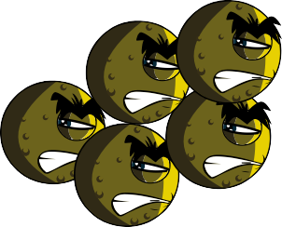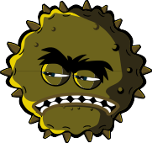

53

Innføring i mikrober Gå www.e-bug.eu/no-no for svarene
53

